

Nombre de alumno: JOSE CARLOS FLORES ABELAR

Nombre del profesor: FELIPE ANTONIO

MORALES HERNANDEZ

Nombre del trabajo: CUADRO SINOPTICO

Materia: ANATOMIA Y FISIOLOGIA I

Grado: 1er Cuatrimestre

Lic. Enfermería

Comitán de Domínguez Chiapas a 24 de septiembre de 2022

Pg2

La piel, órgano dinámico constantemente cambiante, se compone en tres capas principales: epidermis, dermis y subcutis o tejido subcutáneo, cada una de las cuales está formada por varias subcapas

Los huesos proporcionan sostén a nuestros cuerpos y ayudan a darles forma. Aunque sean muy ligeros, los huesos son lo bastantes resistentes como para soportar todo nuestro peso.

Los huesos también protegen los órganos de nuestros cuerpos. El cráneo nos protege el cerebro y conforma la estructura de la cara.

pelo, las glándulas sudoríparas, sebáceas, ceruminosas y las uñas.

T

**Estructura de la piel**

Funciones del hueso y del sistema óseo

E

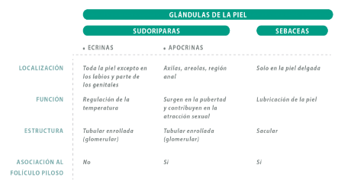

**Estructuras anexas de la piel**

S

G

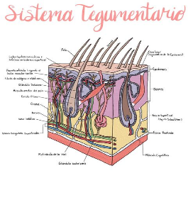

I

U

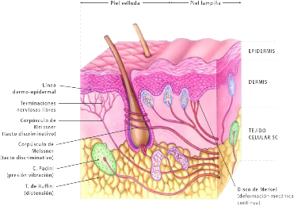

se desarrolla a partir del ectodermo, que da nacimiento a la capa superficial llamada epidermis, y del mesodermo, del que se forma la dermis, capa profunda y gruesa, compuesta por tejido conectivo y fibras colágenas. Ejemplo pg2

S

M

La piel es el órgano más grande del cuerpo Se integra con la, epidermis y la dermis.,

Desarrollo del sistema tegumentario

T

E

Piel delgada que se encuentra en zonas con pelo y piel gruesa, que se encuentra en zonas sin pelo.

**Tipos de piel**

PIEL

E

N

FUNCIONES

**SISTEMA TEGUMENTARI0O**

M

T

La cicatrización de heridas cutáneas es un proceso muy bien organizado que consta de cuatro fases que se superponen en el tiempo: hemostasia, inflamación, proliferación y remodelación

1. Protección 2. Regulación de la temperatura corporal 3. Recepción de sensaciones (tacto, temperatura y dolor) 4. Excreción de glándulas sudoríparas 5. Absorción de los rayos UV del sol para la síntesis de vitamina D.

hueso compacto y hueso esponjoso. La matriz ósea se compone de fibras de proteínas duras, principalmente colágeno, que se vuelve dura y rígida debido a la mineralización con cristales de calcio

A

La piel, el pelo y las uñas son un conjunto de estructuras externas, fácilmente observables, que constituyen el sistema tegumentario

A

Estructura del hueso

R

**Cicatrización de heridas cutáneas**

I

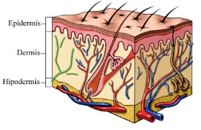

O